Ejercicios de Diagramas de Flujo

1-Cree un pseudocódigo que le pida un precio de producto al usuario, calcule su descuento y muestre el precio final tomando en cuenta que:
- Si el precio es menor a 100, el descuento es del 2%.
- Si el precio es mayor o igual a 100, el descuento es del 10%.

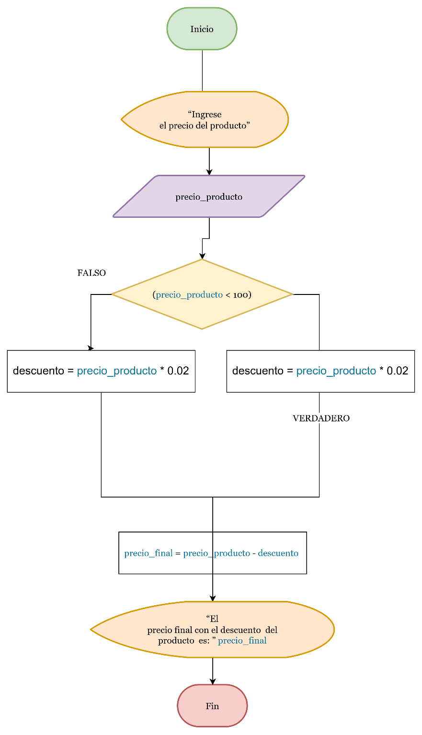

2- Cree un pseudocódigo que le pida un tiempo en segundos al usuario y calcule si es menor o mayor a 10 minutos. Si es menor, muestre cuantos segundos faltarían para llegar a 10 minutos. Si es mayor, muestre “Mayor”. Si es exactamente igual, muestre “Igual”.

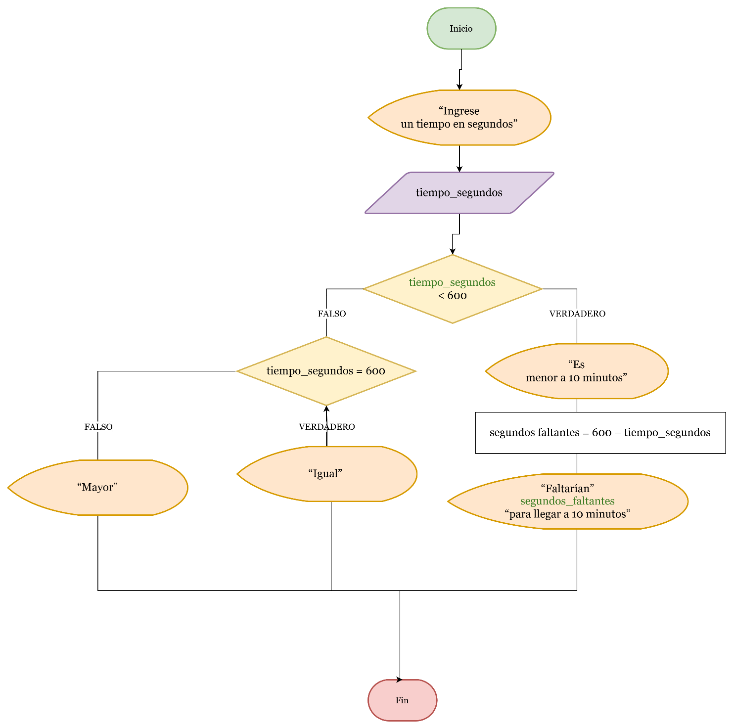

3. Cree un algoritmo que le pida un numero al usuario, y realice una suma de cada número del 1 hasta ese número ingresado. Luego muestre el resultado de la suma.
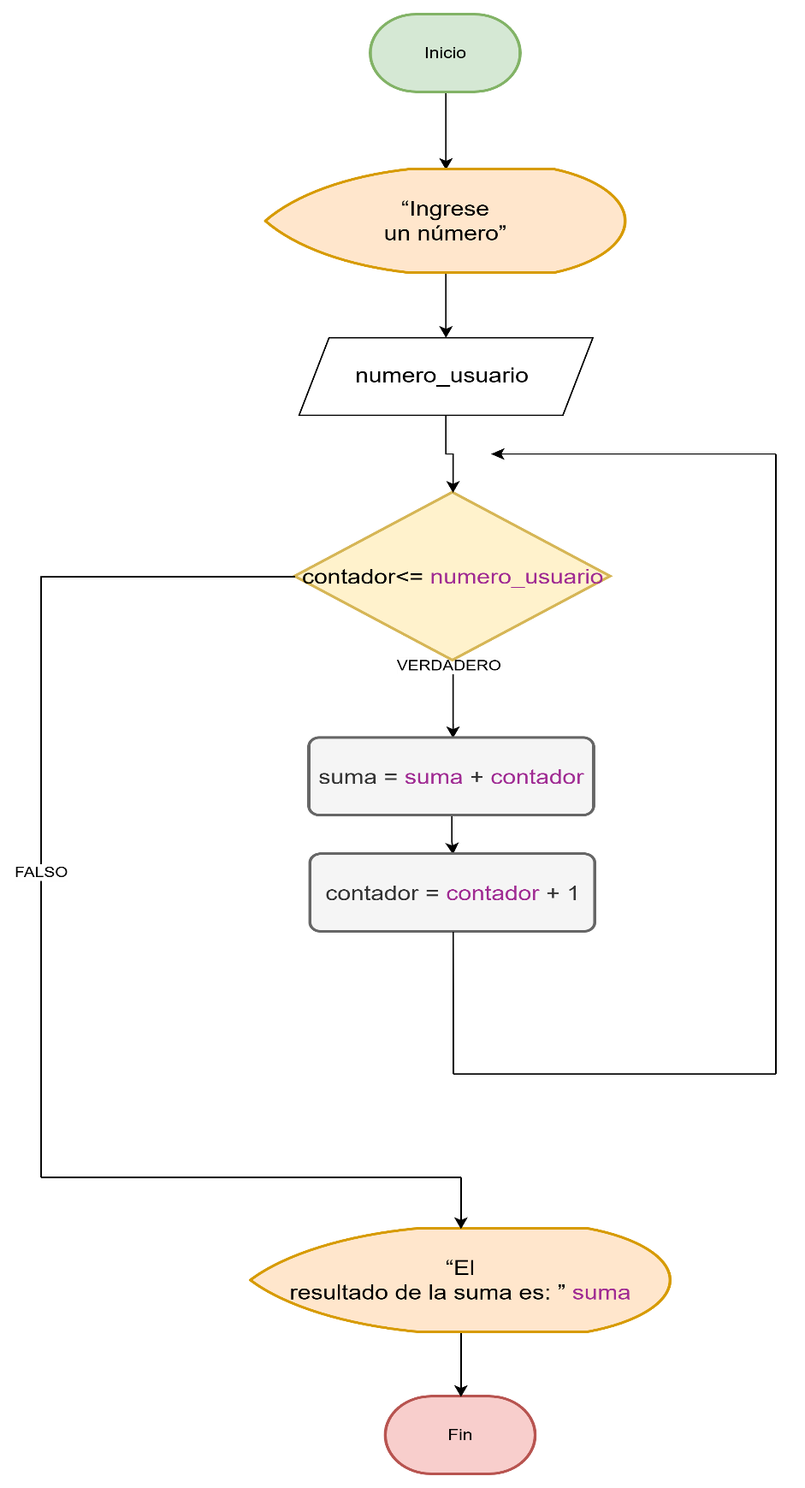

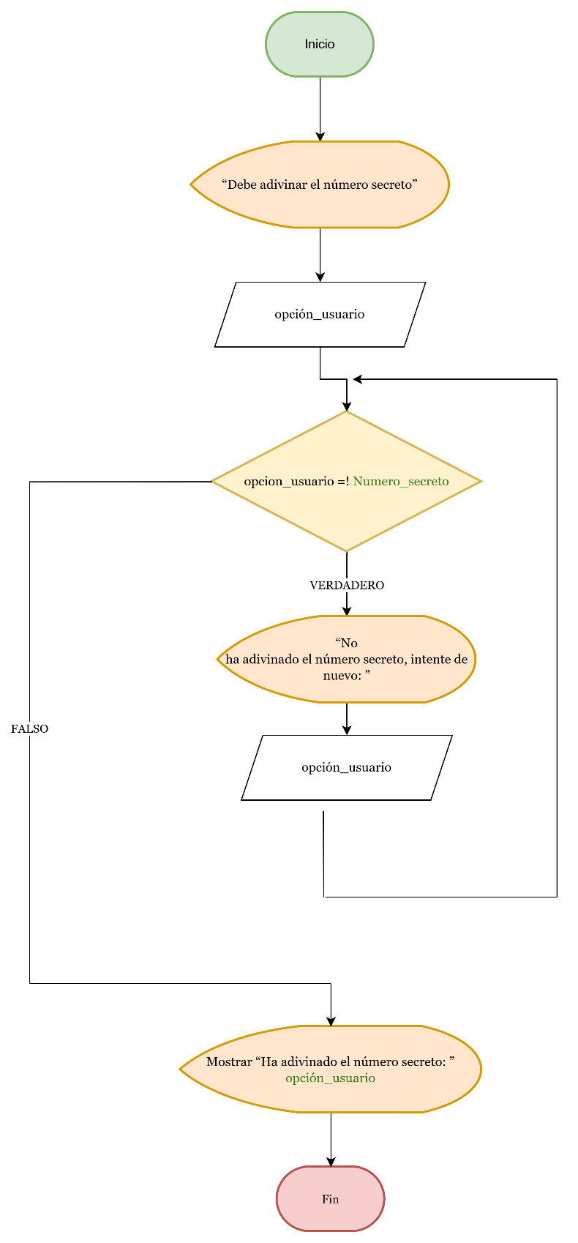
2- Cree un diagrama de flujo que tenga un numero secreto del 1 al 10, y le pida al usuario adivinar ese número. El algoritmo no debe terminar hasta que el usuario adivine el numero.

3-Cree un diagrama de flujo que pida 3 números al usuario. Si uno de esos números es 30, o si los 3 sumados dan 30, mostrar “Correcto”. Sino, mostrar “incorrecto”.
